28. Januar 2016

Ansprechpartner Lokalpresse
Doris Puffer
Leiterin Standortkommunikation
Telefon +49 2236 76-2621
Mobil +49 172 2521411
doris.puffer@evonik.com

Evonik Technology & Infrastructure GmbH
Rellinghauser Straße 1-11
45128 Essen
Telefon +49 201 177-01
Telefax +49 201 177-3475
www.evonik.de

Aufsichtsrat
Thomas Wessel, Vorsitzender
Geschäftsführung
Gregor Hetzke, Vorsitzender
Dr. Clemens Herberg
Stefan Behrens

Sitz der Gesellschaft ist Essen
Registergericht Amtsgericht Essen
Handelsregister B 25884

Das Rheinland ruft: „Dreimol Evonik Alaaf“

Wesseling. Die Standorte Lülsdorf und Wesseling von Evonik Industries liegen mitten im Rheinland. Somit hat die Tradition rund um die 5. Jahreszeit auch in diesen Teilen des Spezialchemieunternehmens seit vielen Jahrzehnten einen hohen Stellenwert.
Am 26. Januar lud Standortleiter Dr. Gerd Wolter die Karnevalsgesellschaften der Umgebung zum Empfang der Tollitäten an den Wesselinger Evonik-Standort ein. Dabei nutzte Wolter die Veranstaltung, um die anwesenden Karnevalsvereine zu unterstützen: „Wir helfen den Jecken nicht nur mit einer kleinen Finanzspritze, sondern stellen auch durch unsere Produkte sicher, dass die Karnevalszeit ein Erfolg wird.“ Denn die Produkte von Evonik finden unter anderem auch in Kostümen und Orden Anwendung.
Der Standortleiter nutzte zudem die Gelegenheit, um sich bei den Karnevalsfreunden Evonik Wesseling für die Durchführung einer tollen Karnevalssitzung in der Kronenbuschhalle am 15. Januar zu bedanken, die über 1.000 Gäste begeisterte.

Bereits am 8. Januar wurde am Standort Lülsdorf die „jecke Zeit“ eingeläutet. Im Kasino fanden sich die Vertreter der anliegenden Karnevalsvereine mit Dreigestirnen und Tanzcorps ein, die mit ihren Auftritten ein buntes Bild boten. Auch hier hat die Unterstützung Tradition. „In den Vereinen kommen die Menschen zusammen, die hier leben, wo wir unsere Produktionsanlagen betreiben. Durch die Unterstützung des Brauchtums möchten wir das Miteinander stärken“, erläutert Wolter das Engagement.
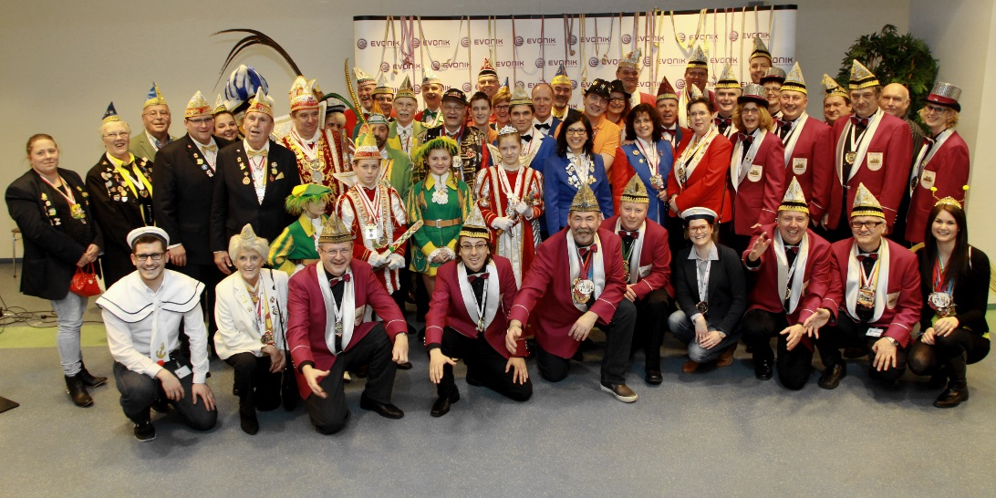
Bild (Evonik): Die Wesselinger Tollitäten und Karnevalsvereine der Umgebung freuen sich über die finanzielle Unterstützung von Standortleiter Dr. Gerd Wolter (Mitte).
Folgende Vereine und Tollitäten waren bei dem bunten Zusammensein in Wesseling vertreten:
Der Wesselinger Prinz Herbert I., sowie die prinzenstellende Gesellschaft der KG Südstädter Weiß-Gold 1986, der Wesselinger Kinderprinz Dustin I. mit der Großen Wesselinger Karnevalsgesellschaft, Kinderprinzessin Hannah I. aus Urfeld mit dem Tanzcorps der Prinzengarde Wesseling-Urfeld, das Festkomitee Wesselinger Karneval, die KG Löstige Postillione, die Bürger- und Karnevalsgesellschaft Keldenich, die Funkenartillerie Blau-Weiß Wesseling, die KG Landsknechte von Köln 1980, die Happy Dancers von 1992, die KG Wesselinger Radschläger und die Kolpingsfamilie Roisdorf.

Bild (Evonik): Niederkassels Bürgermeister Stephan Vehreschild, Standortleiter Dr. Gerd Wolter und Betriebsleiter Rüdiger Lebing (Mitte, v.r.n.l) empfingen unter anderem die Dreigestirne aus Rheidt und Ranzel im Kasino des Lülsdorfer Evonik-Standortes.

Folgende Vereine und Tollitäten waren bei dem bunten Zusammensein in Lülsdorf vertreten:
Die KG Grün Gelb Niederkassel, das Festkomitee Rheidter Karneval mit Dreigestirn, die KG Grün Weiß Lülsdorf, der Ortsring Mondorf, die KG Rut Wiess Ranzel mit Dreigestirn, der Verschönerungsverein Uckendorf und die Cheerleader des FC Hertha Rheidt

Informationen zum Konzern
Evonik, der kreative Industriekonzern aus Deutschland, ist eines der weltweit führenden Unternehmen der Spezialchemie. Profitables Wachstum und eine nachhaltige Steigerung des Unternehmenswertes stehen im Mittelpunkt der Unternehmensstrategie. Die Aktivitäten des Konzerns sind auf die wichtigen Megatrends Gesundheit, Ernährung, Ressourceneffizienz sowie Globalisierung konzentriert. Evonik profitiert besonders von seiner Innovationskraft und seinen integrierten Technologieplattformen.

Evonik ist in mehr als 100 Ländern der Welt aktiv. Mehr als 33.000 Mitarbeiter erwirtschafteten im Geschäftsjahr 2014 einen Umsatz von rund 12,9 Milliarden € und ein operatives Ergebnis (bereinigtes EBITDA) von rund 1,9 Milliarden €.

Rechtlicher Hinweis
Soweit wir in dieser Pressemitteilung Prognosen oder Erwartungen äußern oder unsere Aussagen die Zukunft betreffen, können diese Prognosen oder Erwartungen der Aussagen mit bekannten oder unbekannten Risiken und Ungewissheit verbunden sein. Die tatsächlichen Ergebnisse oder Entwicklungen können je nach Veränderung der Rahmenbedingungen abweichen. Weder Evonik Industries AG noch mit ihr verbundene Unternehmen übernehmen eine Verpflichtung, in dieser Mitteilung enthaltene Prognosen, Erwartungen oder Aussagen zu aktualisieren.

